CONTINÚA LA SERIE Actividad
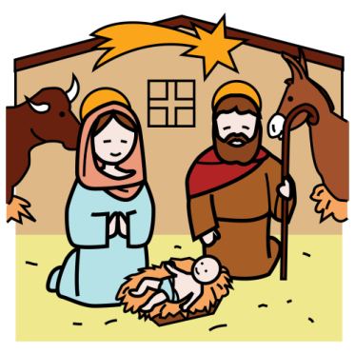

CONTINÚA LA SERIE tarjetas

CONTINÚA LA SERIE Actividad
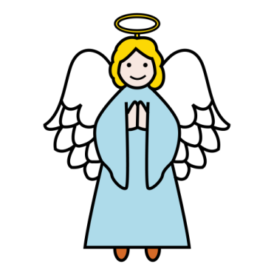
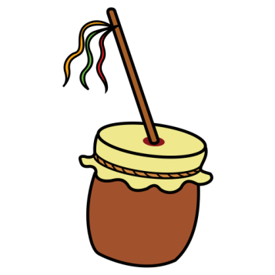

CONTINÚA LA SERIE tarjetas

CONTINÚA LA SERIE Actividad

CONTINÚA LA SERIE tarjetas

CONTINÚA LA SERIE Instrucciones verbales

1.- Completa la serie con las imágenes adecuadas.

CONTINÚA LA SERIE tarjetas

CONTINÚA LA SERIE Instrucciones verbales

1.- Completa la serie con las imágenes adecuadas.

CONTINÚA LA SERIE Actividad

CONTINÚA LA SERIE tarjetas

CONTINÚA LA SERIE Instrucciones verbales

1.- Completa la serie con las imágenes adecuadas.

CONTINÚA LA SERIE Actividad
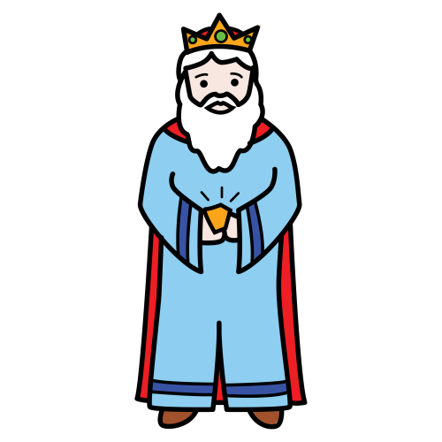 |  | 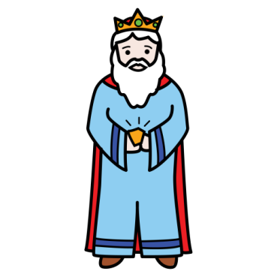
 | 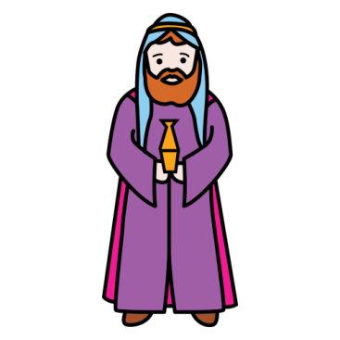

CONTINÚA LA SERIE tarjetas

CONTINÚA LA SERIE Instrucciones verbales

1.- Completa la serie con las imágenes adecuadas.

CONTINÚA LA SERIE Actividad
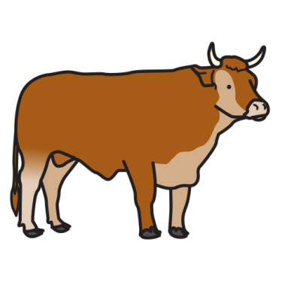 | 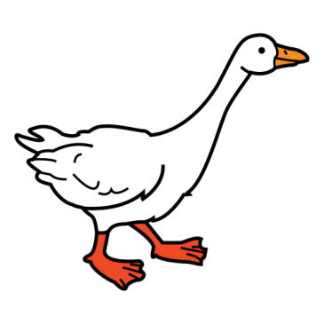
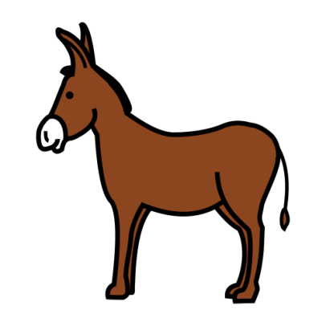 | 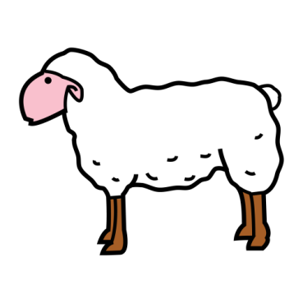

CONTINÚA LA SERIE tarjetas

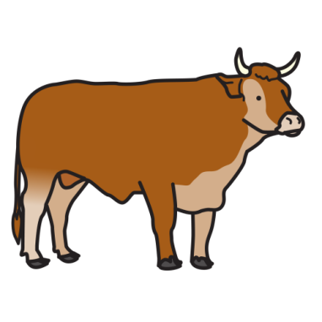 |  | 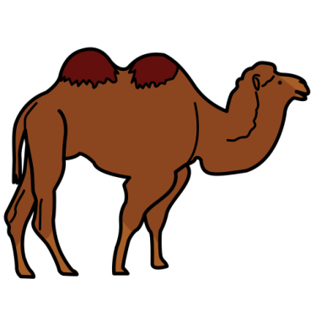
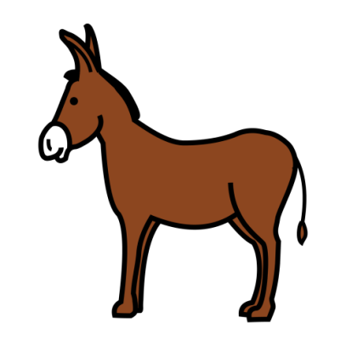

CONTINÚA LA SERIE Instrucciones verbales
1.- Completa la serie con las imágenes adecuadas.

CONTINÚA LA SERIE Actividad
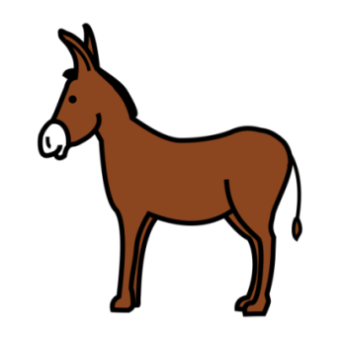
V

CONTINÚA LA SERIE tarjetas

CONTINÚA LA SERIE Instrucciones verbales

1.- Completa la serie con las imágenes adecuadas.

CONTINÚA LA SERIE Actividad
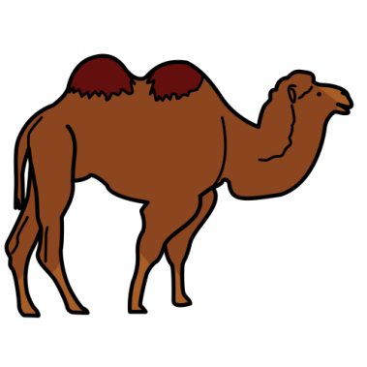
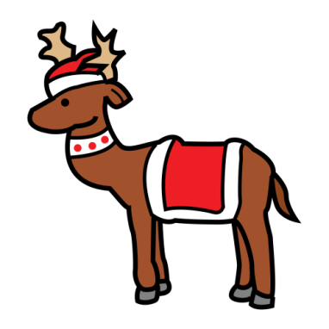

CONTINÚA LA SERIE tarjetas

CONTINÚA LA SERIE Instrucciones verbales
1.- Completa la serie con las imágenes adecuadas.

CONTINÚA LA SERIE Actividad
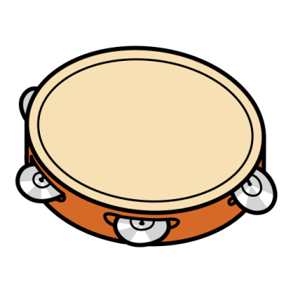

CONTINÚA LA SERIE tarjetas

CONTINÚA LA SERIE Instrucciones verbales

1.- Completa la serie con las imágenes adecuadas.

CONTINÚA LA SERIE Actividad

CONTINÚA LA SERIE tarjetas

CONTINÚA LA SERIE Instrucciones verbales

1.- Completa la serie con las imágenes adecuadas.

CONTINÚA LA SERIE Actividad
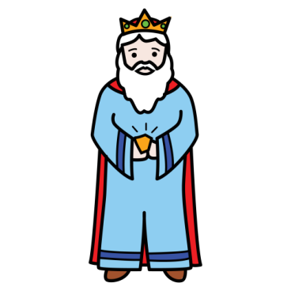 | 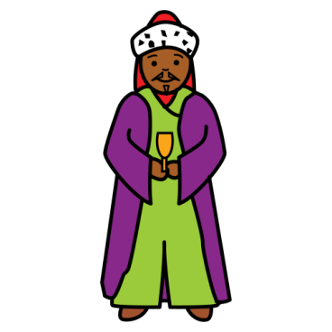
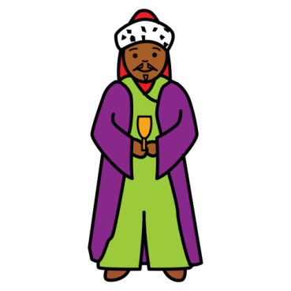

CONTINÚA LA SERIE tarjetas

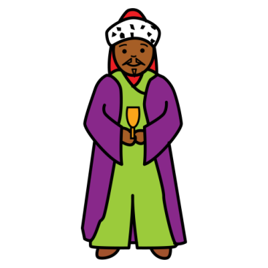

CONTINÚA LA SERIE Instrucciones verbales

1.- Completa la serie con las imágenes adecuadas.

CONTINÚA LA SERIE Actividad
 | 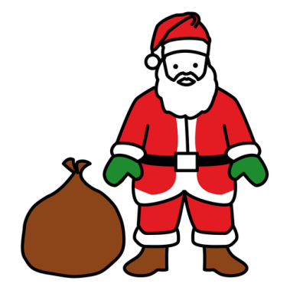 | 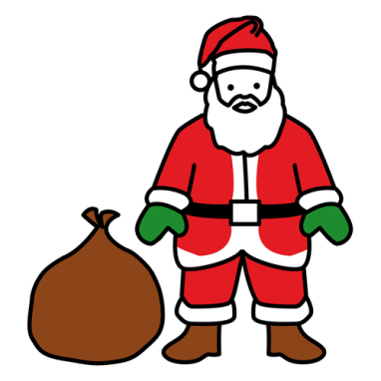

CONTINÚA LA SERIE tarjetas

CONTINÚA LA SERIE Instrucciones verbales

1.- Completa la serie con las imágenes adecuadas.

CONTINÚA LA SERIE Actividad

CONTINÚA LA SERIE tarjetas

CONTINÚA LA SERIE Instrucciones verbales

1.- Completa la serie con las imágenes adecuadas.

